**סיכום הגירה חיצונית בין מדינות**

למדינה שאותה עוזבים יש מאזן הגירה שלילי (כמות העוזבים גדולה מכמות הבאים למדינה). למדינה שאליה מהגרים יש מאזן הגירה חיובי (כמות הבאים למדינה גדולה מכמות העוזבים).

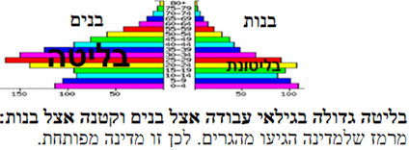

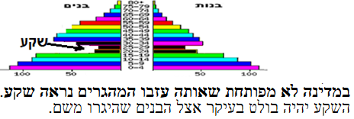

1. הגירה חיצונית מבטאת גלובליזציה כי אנשים עוברים בין מדינות. יש גידול בכמות המהגרים בזכות שיפור בתחבורה ובמידע.
2. סוגי הגירה וגורמי דחיפה: (א) פליטים שברחו מדיכוי, מלחמה (כמו פלסטינים שברחו מישראל במלחמת העצמאות), טרור ואזור שעבר מידבור (אזור שהפך למדבר). (ב) מהגרי עבודה (ג) בריחת מוחות.
3. יעדי הגירה: למדינה **מפותחת**. רצוי עם תנאי טבע נוחים כמו אקלים נוח + עדיפות להגר לארה"ב ולמערב-אירופה ששם יש **דמוקרטיה** שמגנה על זכויות אדם + מהגר פשוט, שעובר מסע מפרך, ירצה להגר למקום קרוב + עדיף להגר לארץ שאתה מכיר את השפה
4. בעיות**:** בריחת מוחות פגעה במולדת שאיבדה כוח אדם איכותי + ההגירה מגבירה את הצפיפות בעיר (פקקים, זיהום, חסרי בית, עוני) **+** המקומיים מנצלים את המהגר הפשוט + שנאת זרים + המהגר הוא עובד זול. לכן המעסיק לא ממציא שיטת עבודה חדשה + הצעירים עזבו את הכפר. בכפר נשארו רק החלשים (נשים, ילדים וקשישים).
5. יתרונות: המהגר משפר רמת חיים ושולח כסף למשפחה שנשארה במולדת + טורקים שהיגרו זמנית לגרמניה ואח"כ שבו לטורקיה עם ידע + למעסיק יש כוח עבודה זול
6. הגירה עונתית: לעבוד במקום אחר לזמן קצוב כמו לאזור תיירות בקיץ או בעונת הקטיף.
7. הגירה סיבובית של בדואים: הבדואים נדדו עם המרעה וגרו באוהלים. **נדידת הבדואים נחלשת** כי: (א) קשה לעבור בין מדינות שיש ביניהן גבול (ב) הבדואי הצעיר רוצה לגור בדירה מודרנית עם עבודה מסודרת (ג) המדינות רוצות שהם יתיישבו (למשל, בישראל הוקם יישוב בדואי בשם **רהט**) כדי לשפר את רמת חייהם וגם כדי לתת מענה ויכוח מול הבדואים - ההשקפה של הבדואים היא שכל האדמות שייכות לבדואים. מנגד, המדינה טוענת שהאדמות שייכות למדינה. לכן המדינה מנסה ליישב אותם במקום מוגדר כדי לקבוע באופן ברור שהאדמות שמסביב הן אדמות מדינה.